平 成 ２５ 年 度
普 通 会 計 決 算 見 込 み の 概 要

平成２６年 ７月
大阪府

平成２５年度普通会計決算のポイント

※詳細は２頁以降参照
➢ 府税収入は、対前年度比５.１％増で２年連続の増となり、いわゆるリーマン・
ショックの影響を受ける前の平成１９年度決算の７７.８％まで回復。
➢ 公債費は、減債基金の復元を前倒しで行ったことなどにより４年連続の増。
➢ 歳入・歳出ともに決算規模は３年ぶりの増。
➢ 実質収支は、２４３億円で６年連続黒字。

（注）普通会計上の実質収支は最終予算から決算での収支改善額を示し、最終予算段階では正確な捕捉が難しい社会保障関係経費や
退職手当などで歳出不用額が生じたことなどによるもの。
景気回復の動きの広がりにより、
府税収入は、５０６億円の増〔５.１％増〕
うち法人二税は、２６９億円の増〔９.７％増〕

１ 歳 入

歳入総額 ２兆８,２７５億円（対前年度比 ＋４５３億円、＋１.６％）

（１）府税収入 １兆 ４４２億円（対前年度比 ＋５０６億円、＋ ５.１％）
・法人二税 ３,０４９億円（ 同 ＋２６９億円、＋ ９.７％）

（２）地方交付税等
・地方交付税 ２,８４４億円（ 同 ＋０億円、＋ ０.０％）
・臨時財政対策債 ３,０７４億円（ 同 ＋１６２億円、＋ ５.６％）

・地方法人特別譲与税 １,４１４億円（ 同 ＋２４４億円、＋２０.９％）

（３）その他（大きな増減のあったもの）
・制度融資貸付金償還金 ３,７６８億円（ 同 ▲４８７億円、▲１１.４％）
・地域の元気臨時交付金 ２１６億円（ 同 ＋２１６億円、 皆 増 ）
・社会資本整備総合交付金 ４７０億円（ 同 ＋１６９億円、＋５６.０％）
・子育て支援対策臨時特例交付金 ６億円（ 同 ▲１５２億円、▲９６.０％）
公債費は、減債基金の復元を前倒しで行ったことなどにより１,０３１億円の増〔２９.５％増〕、過去に発行した起債の償還時期の到来などにより４年連続の増。

２ 歳 出

歳出総額 ２兆７,８０５億円（対前年度比 ＋２９０億円、＋１.１％）
（１）人件費 ７,８３１億円（対前年度比 ▲４０２億円、▲ ４.９％）

（２）公債費 ４,５２４億円（ 同 ＋１,０３１億円、＋２９.５％）

（３）投資的経費 １,８１２億円（ 同 ＋ ６１億円、＋ ３.５％）

（４）補助費等 ７,２８１億円（ 同 ＋１９５億円、＋ ２.８％）

（５）その他（大きな増減のあったもの）
・制度融資貸付金 ３,７６８億円（ 同 ▲４８７億円、▲１１.４％）
・安心こども基金積立金 ６億円（ 同 ▲１５２億円、▲９５.９％）
・産業立地賃貸事業資金貸付金 ― （ 同 ▲１３０億円、 皆 減 ）

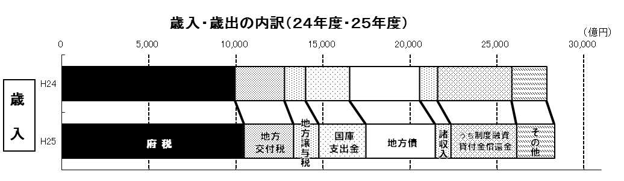
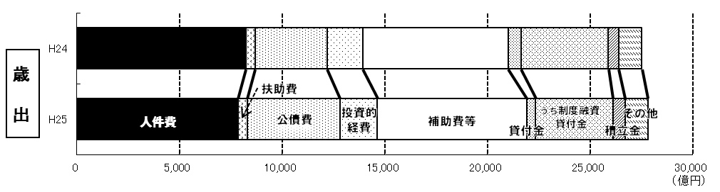
・普通会計の実質収支は６年連続で黒字を維持
・一般会計の実質収支（決算余剰金）は財政運営基本条例に
基づき1/2ずつ減債基金と財政調整基金に積立て
３ 決算収支

実質収支 ２４３億円（H24: １４０億円）
 | 歳入総額 (A) | 歳出総額 (B) | 翌年度へ繰越  すべき財源 (C) | 実質収支  (A)-(B)-(C)
Ｈ21年度 | 2兆9,901億円 | 2兆9,428億円 | 148億円 | 325億円
Ｈ22年度  【実質規模】 | 3兆6,819億円  【3兆 231億円】 | 3兆6,418億円  【2兆9,789億円】 | 127億円 | 274億円
Ｈ23年度 | 2兆8,472億円 | 2兆8,203億円 | 145億円 | 124億円
Ｈ24年度 | 2兆7,822億円 | 2兆7,515億円 | 167億円 | 140億円
Ｈ25年度 | 2兆8,275億円 | 2兆7,805億円 | 227億円 | 243億円
※ 実質規模とは、平成22年度の特別な要因として、基金借入金の解消（歳出：6,629億円）と、そのために基金取崩
（歳入：6,588億円）を行っており、この影響額を除く実質的な決算規模を示すもの。
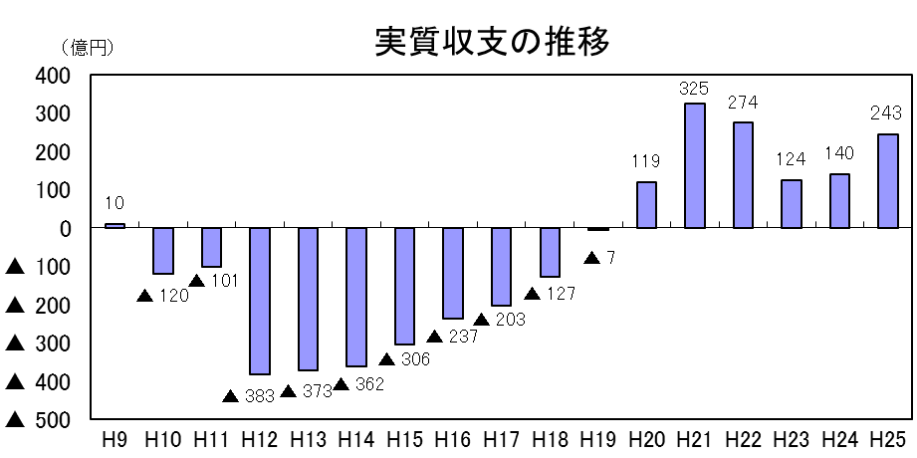
〔参考〕平成25年度一般会計決算の概要
○歳入総額 ２兆９，３６６億円（対前年度比 ＋０.８％）
○歳出総額 ２兆９，０１４億円（ 同 ＋０.３％）
○実質収支 ２２４億円（前年度に比べ１０１億円増）
⇒ 財政運営基本条例に基づき1/2ずつが減債基金と財政調整基金に積立てられる

〔別 紙〕

- 単位未満は、四捨五入を原則としたため、内訳の計と合計、歳入と歳出の差等が一致しない場合がある。

１ 決算規模及び決算収支 （単位：百万円、％）
区 分 | 平成２５年度 (A) | 平成２４年度 (B) | 増減額 (A)-(B)=(C) | 増減率 (C)/(B)
歳 入 総 額 (a) | 2,827,457 | 2,782,199 | 45,258 | 1.6
歳 出 総 額 (b) | 2,780,486 | 2,751,489 | 28,997 | 1.1
形 式 収 支 (a)-(b)=(c) | 46,971 | 30,710 | 16,261 | ―
翌年度へ繰越すべき財源(d) | 22,702 | 16,743 | 5,959 | ―
実 質 収 支 (c)-(d)=(e) | 24,270 | 13,968 | 10,302 | ―
単 年 度 収 支 | 10,302 | 1,555 | 8,747 | ―

・ 実質収支は、242億70百万円の黒字となり、６年連続で黒字を維持。
・ 決算規模は、公債費や補助費等の増などにより３年ぶりの増。

２ 歳 入 （単位：百万円、％）
区分 |  | 平 成 ２５ 年 度 |  |  |  | 平 成 ２４ 年 度
 |  | 決 算 見 込 額 | 構 成 比 | 増 減 額 | 増 減 率 | 決 算 額 | 構 成 比 | 増 減 率
府税 |  | 1,044,209 | 36.9 | 50,586 | 5.1 | 993,623 | 35.7 | 2.4
 | うち法人二税 | 304,934 | 10.8 | 26,894 | 9.7 | 278,040 | 10.0 | 3.5
地方譲与税 |  | 145,639 | 5.2 | 24,485 | 20.2 | 121,154 | 4.4 | 3.4
地方交付税 |  | 284,449 | 10.1 | 8 | 0.0 | 284,441 | 10.2 | ▲ 4.3
国庫支出金 |  | 271,124 | 9.6 | 18,554 | 7.3 | 252,571 | 9.1 | 1.6
地方債 |  | 396,079 | 14.0 | ▲ 5,608 | ▲ 1.4 | 401,687 | 14.4 | 3.5
 | うち臨時財政対策債 | 307,368 | 10.9 | 16,182 | 5.6 | 291,186 | 10.5 | 4.7
諸収入 |  | 467,146 | 16.5 | ▲ 60,764 | ▲ 11.5 | 527,910 | 19.0 | ▲ 14.1
 | うち制度融資貸付金償還金 | 376,823 | 13.3 | ▲ 48,708 | ▲ 11.4 | 425,531 | 15.3 | ▲ 14.7
その他 |  | 218,811 | 7.7 | 17,997 | 9.0 | 200,815 | 7.2 | ▲ 5.0
歳入合計 |  | 2,827,457 | 100.0 | 45,258 | 1.6 | 2,782,199 | 100.0 | ▲ 2.3

・ 【府税】は、企業業績の改善により法人二税が増加したことをはじめ、年少扶養控除廃止に伴う個人住民税の増や、鉱物性燃料輸入増加に伴う地方消費税の増など、全体として増となっている。
・ 【地方譲与税】は、企業業績の改善による地方法人特別譲与税の増により、増となっている。
・ 【地方交付税】は、ほぼ同額となっているが、地方交付税の財源不足を補うための臨時財政対策債が増となっているため、実質的な交付税は増となっている。
・ 【国庫支出金】は、国の経済対策に伴う地域の元気臨時交付金や社会資本整備総合交付金などにより、増となっている。
・ 【地方債】は、第三セクター等改革推進債などの減が地方交付税の代替である臨時財政対策債の増を上回り、全体としては減となっている。
・ 【諸収入】は、制度融資貸付金償還金や産業立地促進事業雑入の減などにより、減となっている。
・ 【その他収入】は、大阪国際空港ターミナル株式売払収入や産業立地賃貸事業土地売払収入など財産収入の増により、増となっている。
３ 歳 出
（１）主な性質別内訳 （単位：百万円、％）
区分 |  |  | 平 成 ２５ 年 度 |  |  |  | 平 成 ２４ 年 度
 |  |  | 決算見込額 | 構 成 比 | 増 減 額 | 増 減 率 | 決 算 額 | 構 成 比 | 増 減 率
義務的経費 |  |  | 1,282,062 | 46.1 | 64,274 | 5.3 | 1,217,788 | 44.2 | 0.3
 | 人件費 |  | 783,109 | 28.1 | ▲ 40,151 | ▲ 4.9 | 823,260 | 29.9 | ▲ 0.1
 | 扶助費 |  | 46,549 | 1.7 | 1,344 | 3.0 | 45,205 | 1.6 | 0.2
 | 公債費 |  | 452,403 | 16.3 | 103,081 | 29.5 | 349,323 | 12.7 | 1.3
投資的経費 |  |  | 181,242 | 6.5 | 6,101 | 3.5 | 175,141 | 6.4 | ▲ 1.3
 | 公共事業費 |  | 126,815 | 4.6 | 11,924 | 10.4 | 114,891 | 4.2 | ▲ 0.9
 | 単独事業費 |  | 54,427 | 1.9 | ▲ 5,823 | ▲ 9.7 | 60,250 | 2.2 | ▲ 2.2
その他経費 |  |  | 1,317,182 | 47.4 | ▲ 41,378 | ▲ 3.0 | 1,358,560 | 49.4 | ▲ 4.9
 | 補助費等 |  | 728,073 | 26.2 | 19,539 | 2.8 | 708,535 | 25.8 | 0.0
 | 貸付金 |  | 419,731 | 15.1 | ▲ 67,219 | ▲ 13.8 | 486,950 | 17.7 | ▲ 13.0
 | 積立金 |  | 59,478 | 2.1 | 9,132 | 18.1 | 50,346 | 1.8 | 22.3
 |  | うち財政調整基金積立 | 7,620 | 0.3 | 7,544 | 9910.7 | 76 | 0.0 | 280.0
 | その他 |  | 109,899 | 4.0 | ▲ 2,830 | ▲ 2.5 | 112,729 | 4.1 | ▲ 6.1
歳出合計 |  |  | 2,780,486 | 100.0 | 28,997 | 1.1 | 2,751,489 | 100.0 | ▲ 2.4
- 【義務的経費】は、公債費の増が人件費の減を上回り、全体としては増となっている。
【人件費】は、教職員等の退職手当や職員給などの減により、減となっている。
【扶助費】は、精神障がい者医療扶助や難病対策事業などの増により、増となっている。
【公債費】は、減債基金積立金（復元積立前倒し分）や元利償還金などの増により、増となっている。
- 【投資的経費】は、国の補助事業の増が府単独事業の減を上回り、全体としては増となっている。
- 【補助費等】は、株式譲渡所得割交付金や私立高等学校等就学支援事業費などが増となっている。
- 【貸付金】は、制度融資貸付金の減などにより、減となっている。
- 【積立金】は、国の経済対策に伴う財政調整基金積立金（地域の元気臨時交付金）や、高校生修学等支援基金積立金などの増に
より、増となっている。

（２）主な目的別内訳 （単位：百万円、％）
区分 | 平 成 ２５ 年 度 |  |  |  | 平 成 ２４ 年 度
区分 | 決 算 見 込 額 | 構 成 比 | 増 減 額 | 増 減 率 | 決 算 額 | 構 成 比 | 増 減 率
教育費 | 648,649 | 23.3 | ▲ 16,529 | ▲ 2.5 | 665,178 | 24.2 | 1.3
民生費 | 449,191 | 16.2 | ▲ 2,296 | ▲ 0.5 | 451,487 | 16.4 | 4.5
商工費 | 423,570 | 15.2 | ▲ 62,603 | ▲ 12.9 | 486,173 | 17.7 | ▲ 13.6
警察費 | 245,046 | 8.8 | ▲ 7,841 | ▲ 3.1 | 252,887 | 9.2 | 1.8
土木費 | 207,917 | 7.5 | 1,440 | 0.7 | 206,477 | 7.5 | ▲ 13.1
総務費 | 97,815 | 3.5 | 9,064 | 10.2 | 88,751 | 3.2 | 4.3
その他 | 708,297 | 25.5 | 107,762 | 17.9 | 600,535 | 21.8 | 0.5
歳出合計 | 2,780,486 | 100.0 | 28,997 | 1.1 | 2,751,489 | 100.0 | ▲ 2.4
４ 主な財政分析指標
（１）財政力指数 ：前年度に比べて０.０１ポイント改善し、０.７３となった。
（単位：％）
 | H21 | H22 | H23 | H24 | H25
大 阪 府 | 0.81 | 0.76 | 0.72 | 0.72 | 0.73
全都道府県平均 | 0.52 | 0.49 | 0.47 | 0.46 | ―

（２）経常収支比率 ：前年度に比べて１.５ポイント悪化し、９８.７％となった。
（単位：％）
 | H21 | H22 | H23 | H24 | H25
大 阪 府 | 96.9 | 91.3 | 97.0 | 97.2 | 98.7
全都道府県平均 | 95.9 | 91.9 | 94.9 | 94.6 | ―

・ 経常一般財源の収入総額（比率算定上の分母）は、府税収入が増加したことなどにより、４.６ポイントの改善となった。
・ 一般財源が充当された経常経費（比率算定上の分子）は、減債基金の復元を前倒しで行ったことや過去に発行した起債の償還時期の到来などにより公債費が増加し、６.１ポイントの悪化となった。

（３）地方債現在高 ：普通会計ベースでは、臨時財政対策債の増により、前年度末に比べて１４６億円増加した。
 |  | 平成２５年度末 | 平成２４年度末 | 増 減 額
地方債現在高〔普通会計〕  （特定資金公共事業債除く） |  | 5,598,100百万円 | 5,583,504百万円 | 14,596百万円
 | 府民一人当たり残高 | 632,929円 | 630,816円 | 2,113円
 | 全都道府県平均  （国民一人当たり残高） | ― | 702,738円 | ―
大 阪 府 人 口 |  | 8,844,756人 | 8,851,237人 | ▲ 6,481人
（注）大阪府人口は４月１日現在の大阪府毎月推計人口。
「全都道府県平均」は、全都道府県の地方債現在高（普通会計）の合計を３月３１日現在の住民基本台帳人口で除したもの。

≪参 考≫ 全会計の地方債現在高
 |  |  | 平成２５年度末 | 平成２４年度末 | 増 減 額
地方債現在高〔全会計〕 |  |  | 6,329,280百万円 | 6,251,039百万円 | 78,241百万円
 |  | (参考)府民一人当たり残高 | 715,597円 | 706,233円 | 9,364円
 | うち 臨時財政対策債等 |  | 2,911,714百万円 | 2,741,542百万円 | 170,172百万円
 | うち その他 |  | 3,417,566百万円 | 3,509,497百万円 | ▲91,931百万円
（※）臨時財政対策債等とは、臨時財政対策債、減税補塡債、臨時税収補塡債及び減収補塡債の残高を合計したもの。

（４）財政調整基金現在高 ：前年度末に比べて１３７億円増加した。
 |  | 平成２５年度末 | 平成２４年度末 | 増 減 額
財政調整基金現在高 |  | 157,925百万円 | 144,186百万円 | 13,739百万円
 | うち地域の元気臨時交付金等分除く | 150,028百万円 | 143,881百万円 | 6,147百万円

※「地方公共団体の財政の健全化に関する法律」に基づく健全化判断比率は、９月に暫定値を公表予定。

【用語説明等】

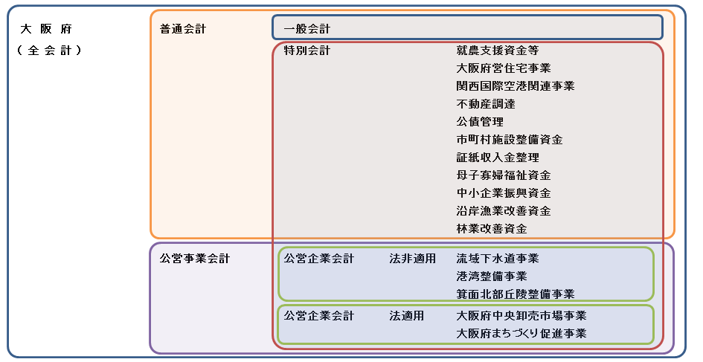
１ 【普通会計】とは、一般会計と特別会計の額を合算したものから地方公営企業会計に係る収支を除いたものであり、各地方公共団体間の財政比較や統一的な掌握を容易にするために、地方財政統計上用いられる会計区分である。

２ 【普通会計上の実質収支】とは、形式収支 (歳入総額から歳出総額を差し引いた額) から翌年度へ繰り越すべき財源(繰越明許費、事故繰越額など)を控除した額であり、単年度収支とは、当該年度の実質収支から前年度の実質収支を差し引いた額である。
なお、本府は、平成１０年度から１９年度まで実質収支が赤字（赤字決算）であったが、赤字決算となるのは、予算の段階で歳入に赤字雑入（当該年度中に収入の見込みがなく、翌年度から繰上げて充当している歳入。これを計上していると実質的に収支が均衡していない「赤字予算」である。）を計上しており、決算段階でこれを解消できなかった場合などである。

３ 【財政力指数】とは、地方公共団体の財政力(体力)を示す指数であり、指数が高いほど財源に余裕があるものとされている。基準財政収入額を基準財政需要額で除して得た数値を過去３か年の平均値で示す指数である。

４ 【経常収支比率】とは、経常一般財源（地方税、地方交付税など毎年度連続して経常的に収入され、自由に使用できる財源）が、経常的経費（人件費、扶助費、公債費など団体が行政活動を行うために年々継続し、固定的に支出される経費) にどの程度充当されているかを示す比率であり、この比率が低いほど財政構造に弾力性があることとなる。なお、経常一般財源の収入総額には、平成13年度から減税補塡債及び臨時財政対策債を、平成19年度から臨時財政対策債及び減収補塡債（特例分）を含むものとされた。
経常収支比率 (％) ＝ 経常的経費に充当された一般財源額 ／ 経常一般財源の収入総額 × 100％

５ 【普通会計の地方債現在高】とは、一般会計と特別会計の地方債現在高を合算したものから地方公営企業会計に係るものを除くとともに、満期一括償還方式によって発行した民間資金で減債基金への積立相当額については、償還したものとして現在高から控除するものである。

【参 考】

１ 一般会計決算見込み （単位：百万円、％）
区 分 | 平成２５年度 (A) | 平成２４年度 (B) | 増減額 (A)-(B)=(C) | 増減率 (C)/(B)
歳 入 総 額 (a) | 2,936,577 | 2,913,182 | 23,395 | 0.8
歳 出 総 額 (b) | 2,901,353 | 2,893,052 | 8,301 | 0.3
形 式 収 支 (a)-(b)=(c) | 35,223 | 20,129 | 15,094 | ――
翌年度へ繰越すべき財源(d) | 12,832 | 7,873 | 4,959 | ――
実 質 収 支 (c)-(d)=(e) | 22,392 | 12,257 | 10,135 | ――
単 年 度 収 支 | 10,135 | 1,712 | 8,423 | ――

※ 一般会計実質収支の黒字額（決算剰余金）については、大阪府財政運営基本条例第２０条に基づき、１／２ずつを減債基金と
財政調整基金に編入する。（２５年度決算では、１１１億９６百万円）

２ 府税収入の状況
（単位：百万円、％）
区分 |  | 平 成 ２５ 年 度 |  |  |  | 平 成 ２４ 年 度
 |  | 決 算 見 込 額 | 構 成 比 | 増 減 額 | 増 減 率 | 決 算 額 | 構 成 比 | 増 減 率
法人二税 |  | 304,934 | 27.3 | 26,894 | 9.7 | 278,040 | 26.0 | 3.5
 | 法人府民税 | 78,612 | 7.0 | 2,265 | 3.0 | 76,348 | 7.1 | 2.3
 | 法人事業税 | 226,322 | 20.3 | 24,629 | 12.2 | 201,692 | 18.9 | 3.9
その他の税 |  | 812,120 | 72.7 | 20,568 | 2.6 | 791,552 | 74.0 | 2.3
 | 個人府民税 | 335,162 | 30.0 | 25,077 | 8.1 | 310,085 | 29.0 | 4.1
 | 府民税利子割 | 9,601 | 0.9 | ▲ 186 | ▲ 1.9 | 9,787 | 0.9 | ▲ 9.2
 | 個人事業税 | 14,037 | 1.2 | ▲ 17 | ▲ 0.1 | 14,054 | 1.3 | ▲ 2.0
 | 地方消費税  （清算金除く） | 271,151  (198,306) | 24.3 | 5,907  (9,032) | 2.2  (4.8) | 265,244  (189,274) | 24.8 | 1.7  (0.5)
 | 不動産取得税 | 30,897 | 2.8 | ▲ 310 | ▲ 1.0 | 31,207 | 2.9 | 5.5
 | 府たばこ税 | 13,814 | 1.2 | ▲ 9,442 | ▲ 40.6 | 23,256 | 2.2 | ▲ 1.8
 | ゴルフ場利用税 | 1,534 | 0.1 | ▲ 64 | ▲ 4.0 | 1,598 | 0.1 | ▲ 0.7
 | 自動車税 | 80,107 | 7.2 | ▲ 548 | ▲ 0.7 | 80,654 | 7.5 | ▲ 1.0
 | 鉱区税 | 0 | 0.0 | ▲ 0 | ▲ 7.0 | 0 | 0.0 | 23.2
 | 自動車取得税 | 11,081 | 1.0 | ▲ 1,037 | ▲ 8.6 | 12,119 | 1.1 | 25.0
 | 軽油引取税 | 44,698 | 4.0 | 1,197 | 2.8 | 43,501 | 4.1 | ▲ 1.2
 | 狩猟税 | 11 | 0.0 | 0 | 1.1 | 11 | 0.0 | 0.0
 | 旧法による税 | 26 | 0.0 | ▲ 10 | ▲ 27.0 | 36 | 0.0 | ▲ 43.2
府税合計 |  | 1,117,054 | 100.0 | 47,461 | 4.4 | 1,069,592 | 100.0 | 2.6
 | 地方消費税清算金除く | 1,044,209 | 93.5 | 50,586 | 5.1 | 993,623 | 92.9 | 2.4

